

Portal de Inovação Turística por Crowdsourcing

Relatório

Instituto Politécnico do Porto

Escola Superior de Estudos Industriais e de Gestão

Licenciatura em TSIW

Filipe Costa – 9140574

Hélio Jaco – 9140575



Filipe Costa

Hélio Jaco

Portal de Inovação Turística por Crowdsourcing

Projeto apresentado na Escola Superior de Estudos Industriais e de Gestão, do Instituto Politécnico do Porto, para obtenção de aprovação nas Unidades Curriculares de Projeto II, Engenharia de Software, Sistemas Gráficos e Programação Web II.

### Agradecimentos

Devido a ainda estarmos numa fase primordial deste projeto (não querendo menosprezar a parte do planeamento e modelação do sistema), gostaríamos apenas de agradecer aos docentes o facto de se mostrarem disponíveis para esclarecer as dúvidas que nos foram surgindo ao longo da construção desta fase, sobretudo a paciência que demostraram na fase de análise e discussão de requisitos que é fundamental para a concretização de um projeto bem conseguido.

### Resumo

A primeira parte deste trabalho consiste na modelação do sistema e o respetivo planeamento, inicialmente para termos a noção do funcionamento do sistema iniciamos o desenvolvimento do projeto com a definição de requisitos tentando perceber o que seria necessário em termos de funcionalidades para o sistema funcionar, à medida que o tempo ia passando, íamos discutindo com o nosso cliente e foram aparecendo mais requisitos que permitiram uma melhoria bastante significativa. Após a definição dos requisitos (funcionais e não funcionais e respetivas prioridades) desenvolvemos a EDT do projeto que nos permitiu ter uma ideia das tarefas a desenvolver. Depois da definição das catividades era necessário especificar o tempo necessário à construção das mesmas, as suas precedências e os recursos utilizados, para isso construímos o cronograma do projeto onde se reflete todo o fluxo de desenvolvimento do nosso trabalho ao longo do ano e que esperamos seguir com rigor para que tudo seja feito a seu tempo e com responsabilidade. Após a fase de definição de tarefas passamos para a parte da modelação do nosso sistema começando com a criação do diagrama de casos de uso, visto que já tínhamos definido os requisitos do nosso sistema, a construção do diagrama de casos de uso ficava bastante facilitada assim como o diagrama de atividades que é uma consequência direta do diagrama de casos de uso. Por fim fizemos uma pequena análise da informação que era necessária que o nosso sistema armazenasse e passamos para a construção do diagrama ER e diagrama de classes respetivamente.

**Palavras-chave:** Turismo, Crowdsourcing, Inovação, Desafio, Solução.

### Abstract

The first part of this work consists in system modeling and its planning initially to have the operation of the system concept started the development of the project with the requirements definition trying to understand what it would take in terms of features for the system to work, will as time passed and we were discussing with our customer were appearing more requirements that allowed a very significant improvement. After defining the requirements (functional and non-functional and their priorities) developed the project EDT that allowed us to have an idea of ​​the tasks to develop. After the definition of the activities was necessary to specify the time will build them their precedence and the resources used for this build the project schedule which is reflected throughout the development flow of our work throughout the year and we hope to continue with rigor so that everything is done to your time and responsibly. After the definition task phase we move to the part of the modeling of our system, starting with the creation of the use cases diagram, as we had already set the our system requirements, the construction of the use case diagram was greatly facilitated as well as the activities diagram that is a direct consequence of the use case diagram. Finally we did a little analysis of the information that was necessary that our system store and spent for the construction of the ER diagram and class diagram respectively.

**Key-words:** Tourism, Crowdsourcing, Innovation, Challenge, Solution.

### Sumário

Agradecimentos ii

Resumo iii

Abstract iv

Sumário v

Índice de Figuras vi

Índice de Abreviaturas vi

Parte I - INTRODUÇÃO 1

1. Enquadramento 1

2. Objetivo 2

3. Metodologia 2

4. Estrutura 3

Parte II - PLANEAMENTO E ANÁLISE DO SISTEMA 1

1. Análise de requisitos 1

2. Planeamento das atividades 5

3. Diagrama de casos de uso 8

4. Diagrama de atividades 9

5. Diagrama Entidade-Relacionamento 9

6. Diagrama de Classes 10

Parte III - CONCLUSÃO 1

### Índice de Figuras

Figura 2.1 – slfjoeurjcposu……………………………………………………………………....8

Figura 2.2 – lgkbtifb kt0yk0………………………………………………………………..……10

Figura 3.1 – bczjbxcjsnscjs………………………………………………….………………….14

Figura 3.2 – mçççhçglhlplhpl…………………..……………………………………………….17

Figura 3.3 – zsasdaeadersfde…………….…………………………………………..………..21

Figura A1 – dgjsrgidfjhsifrjsfhbv……………………………………………………….....…….29

Figura B1 – ghhnjnujmjvg…………………………………………………………..…...….......30

### Índice de Abreviaturas

1. EDT – Estrutura de Decomposição de Trabalho;
2. ER – Entidade Relacionamento.

# Parte I - INTRODUÇÃO

**Capítulo 1 – Enquadramento**

**Capítulo 2 – Objetivo**

**Capítulo 3 – Metodologia**

**Capítulo 4 – Estrutura**

### 1. Enquadramento

Este trabalho surgiu no âmbito da unidade curricular de Projeto II, sendo que é um trabalho interdisciplinar que envolve as disciplinas de Engenharia de Software, Sistemas Gráficos e Programação Web II e tem como base o conceito de Crowdsourcing.

Para um melhor entendimento é necessário definir em que consiste o termo Crowdsourcing, muitas empresas pagavam muito dinheiro a fornecedores para melhorarem os seus serviços, por isso procedeu-se à ideia de utilizar a inteligência coletiva (comunidade online) em prol da resolução de um problema ou melhoria de um produto, tendo a possibilidade de gerar um produto melhor a preços bastante mais acessíveis.

Com isto pretendemos construir um portal de inovação por crowdsourcing que permita a identificação de potenciais locais de exploração turística, com georreferenciação, por entidades registadas na plataforma. Estes locais serão tratados como desafios de inovação turística para os quais serão aceites propostas de inovação, submetidas por resolvedores registados no sistema.

Os desafios ou problemas de inovação são colocados pelos clientes, para os quais são  
definidas recompensas para a melhor solução apresentada, e os resolvedores, registados no portal, apresentam propostas de solução para os desafios disponíveis abertos. No final, é selecionada a proposta mais inovadora e atribuída uma recompensa ao utilizador que a colocou.

### 2. Objetivo

Os objetivos inerentes ao desenvolvimento deste projeto influenciaram bastante a escolha deste tema para o desenvolvimento da unidade curricular de projeto II, não sendo tão importante salientar, mas mesmo assim necessário inicialmente estávamos indecisos entre dois temas e o que nos levou a optar por este teve fundamentalmente a ver com os objetivos a que se propõe este tema. Sendo assim podemos identificar facilmente os objetivos a que o projeto se propõe que são os seguintes:

- Permitir a resolução de problemas associados ao turismo usando a inteligência coletiva para fornecer a melhor solução para um dado problema, ou a melhor solução do ponto de vista de um conjunto de utilizadores que faz uso do serviço.

- Promover ainda mais aquilo que temos de melhor em Portugal que é o turismo permitindo melhorar locais para atrair ainda mais turistas para eventuais pontos de interesse.

- Permitir às empresas associadas ao turismo obter melhores soluções a preços muito mais reduzidos e maior parte das vezes com melhor qualidade e mais criativas.

- Poder utilizar este projeto à posteriori e adaptar em torno de outros conceitos, como por exemplo produtos de software, design, etc.

- Perceber o funcionamento de um sistema desta dimensão e as necessidades dos utilizadores na utilização de uma plataforma como esta.

### 3. Metodologia

Como em todos os projetos, a nossa primeira tarefa foi assimilar o projeto de forma a conseguir decompor o mesmo por fases. Numa fase inicial, efetuamos enumeras pesquisas a websites relacionados com o tema com o intuito de perceber a lógica de funcionamento destes e tentar extrair alguma informação de forma a estabelecer uma base mais sólida de como irá ser o nosso trabalho, com isto fizemos uma espécie de ‘reverse engineering’ de plataformas já existentes para perceber que tipo de funcionalidades deviam obrigatoriamente estar presentes na nossa plataforma para que o sistema funciona devidamente.

Para além da pesquisa em termos de funcionalidades, também procuramos temas relacionados com propostas de turismo que possam eventualmente estar estáticos na nossa plataforma e que sejam do interesse dos utilizadores em geral que a vão utilizar.

### 4. Estrutura

Este relatório seguirá a estrutura disponibilizada pelos docentes de Projeto II, sendo que vai estar dividido em dez partes: Sumário, Introdução, Estado do Conhecimento, Planeamento, Implementação, Avaliação, Conclusão, Bibliografia, Anexos e Agradecimentos.

No Sumário vai estar disponível a divisão por páginas de cada um dos tópicos evidenciados e também os seus subtópicos caso eles existam, a Introdução está dividida em quatro partes: Enquadramento, onde descrevemos o âmbito do trabalho, Objetivos, onde descrevemos os objetivos gerais e específicos do projeto, Metodologia, onde explicamos todos os passos para a realização da nossa aplicação e temos por fim a Estrutura, onde explicamos a forma como está divido o nosso relatório. No Estado do Conhecimento abordamos os métodos conhecimentos e ferramentas adotadas para a resolução de problemas assim como os detalhes técnicos que usamos no desenvolvimento do nosso produto. No planeamento, vamos indicar toda a fase inicial do nosso projeto de uma forma resumida e vamos especificar o que não tomou o mesmo caminho. Na parte correspondente à Implementação, vamos falar de que forma implementámos o nosso produto final e das funcionalidades que o mesmo tem. Depois temos a Avaliação onde vai ser explicado como funciona cada funcionalidade da nossa aplicação. Relativamente à Conclusão, vamos falar um pouco dos resultados obtidos. Por fim, temos a Bibliografia e os Anexos onde vamos fazer as referências necessárias para a realização do projeto e inserir as imagens usadas no relatório respetivamente.

# Parte II - PLANEAMENTO E ANÁLISE DO SISTEMA

**Capítulo 1 – Análise de requisitos**

**Capítulo 2 – Planeamento das atividades**

**Capítulo 3 – Diagrama de casos de uso**

**Capítulo 4 – Diagrama de atividades**

**Capítulo 5 – Diagrama Entidade-Relacionamento**

**Capítulo 6 – Diagrama de Classes**

### 1. Análise de requisitos

A fase de análise de requisitos foi nos proposta como etapa inicial para compreender o bom funcionamento do nosso projeto, segundo os nossos conhecimentos da análise de requisitos quanto melhor estiverem definidos mais fácil será perceber as necessidades do funcionamento do nosso sistema, já por isso esta fase é fundamental para que qualquer projeto de software de uma dimensão média ou grande tenha sucesso, pois sem esta análise poderão ocorrer erros muito graves que põe em risco o tempo de vida do software, nenhum ser humano tem a capacidade para memorizar todos os requisitos necessários a implementar, já por isso existe essa necessidade de especificar os requisitos sendo que um eventual erro por esquecimento de um requisito de prioridade I poderá acarretar graves problemas ao bom funcionamento do sistema.

Para esta fase começamos assim por analisar os principais requisitos do nosso sistema, aqueles que consideramos imprescindíveis (prioridade 1) para que a plataforma funcione da melhor forma possível, à medida que íamos discutindo com o nosso cliente fomos percebendo a necessidade de novas funcionalidades do nosso sistema, melhorando significativamente muitos dos aspetos que tínhamos definido e que nem sequer tínhamos pensado inicialmente.

Como dissemos numa fase inicial analisamos apenas os requisitos imprescindíveis ao bom funcionamento do nosso sistema e como não tínhamos grande ideia acerca de todos os requisitos fundamentais fizemos algumas pesquisas em plataformas cujo conceito é o mesmo para perceber as necessidades do nosso projeto.

Tendo em conta que é impossível um produto de software ter todos os requisitos, definimos aqueles que consideramos mais pertinentes e necessários para atrair um grande conjunto de utilizadores para a nossa plataforma, podendo numa fase mais avançada haver a inclusão de mais requisitos dependendo das necessidades com que nos vamos encontrando.

Sendo assim aqui fica a lista de requisitos funcionais e não funcionais do funcionamento do nosso sistema:

**Requisitos Funcionais:**

|  |  |  |
| --- | --- | --- |
| Título | Descrição | Prioridade |
| Registar utilizador | O sistema deve permitir ao utilizador registar-se e escolher o tipo de utilizador que pretende ser na plataforma, de três tipos de utilizador diferentes (Cliente, Resolvedor, Avaliador). | 1 |
| Visualização de desafios e soluções | O sistema deve permitir a utilizadores não registados para além de fazer o registo e login, ter a possibilidade de visualização de desafios e de soluções (que estejam definidas como visíveis). | 4 |
| Disponibilizar chat | O sistema deve disponibilizar um chat que permite a comunicação entre os utilizadores registados no sistema. | 5 |
| Sugestão de melhorias | O sistema deve permitir aos utilizadores registados sugerir melhorias na plataforma. | 5 |
| Criação de desafios | O sistema deve permitir apenas ao cliente a criação de desafios de turismo. | 1 |
| Definir data limite | O sistema deve permitir ao cliente durante a criação do desafio definir uma data limite de aceitação de soluções para um desafio. | 1 |
| Especificar categoria | O sistema deve permitir ao cliente durante a criação do desafio especificar a categoria a que pertence o desafio dentro de uma lista de categorias já definidas na plataforma. | 1 |
| Definir tipo de avaliação | O sistema deve permitir ao cliente durante a criação do desafio decidir o tipo de avaliação que pretende que seja feito (por votação, por votação as três melhores mais um período de avaliação). | 1 |
| Pesquisar resolvedores e dar alerta | O sistema deve permitir ao cliente procurar resolvedores por tags e dar um alerta ao resolvedor que recebe um email automático avisando para a existência de um determinado desafio; | 5 |
| Selecionar proposta de solução vencedora | O sistema deve permitir ao cliente selecionar a proposta de solução vencedora após a fase de avaliação, elegendo a que mais se adequa aos seus interesses. | 1 |
| Abrir período de avaliação | O sistema deve de forma automática após a fase de aceitação de soluções face a um desafio, abrir um período de avaliação que terá uma duração de um dia. | 2 |
| Alertar avaliadores | O sistema deve permitir ao cliente alertar avaliadores para a existência de um determinado desafio. | 4 |
| Submeter ficheiros em anexo | O sistema deve permitir ao resolvedor durante a criação da proposta de solução submeter ficheiros em anexo que ajudem na resolução do desafio. | 3 |
| Definir estado de visualização | O sistema deve permitir ao resolvedor durante a criação da proposta de solução definir o estado de visualização da solução para visível ou não visível para os utilizadores que não estejam registados na plataforma. | 5 |
| Submeter solução | O sistema deve permitir ao resolvedor submeter uma solução face a um desafio dentro do prazo de validade de aceitação de soluções para uma determinada proposta. | 2 |
| Mostrar interesse | O sistema deve permitir ao resolvedor mostrar interesse num determinado desafio enquanto este se encontrar em fase de aceitação de soluções. | 5 |
| Envio automático de emails | O sistema deve permitir o envio automático de e-mails para resolvedores que se mostraram interessados num determinado desafio quando o prazo de expiração de aceitação de soluções estiver próximo (dois dias); | 5 |
| Efetuar comentários | O sistema deve permitir ao resolvedor fazer comentários ao desafio para o qual apresentou uma solução. | 3 |
| Área de favoritos | O sistema deve permitir ao resolvedor adicionar vários desafios a uma área de favoritos. | 4 |
| Efetuar comentários | O sistema deve permitir ao avaliador fazer comentários para uma determinada solução, estando estes comentários apenas visíveis para o cliente. | 2 |
| Votar em soluções | O sistema deve permitir a todos os utilizadores registados votarem nas soluções durante a fase aberta a votações. | 1 |
| Submeter projeto | O sistema deve permitir ao resolvedor submeter na sua página pessoal os seus projetos. | 1 |
| Acrescentar informação ao desafio | O sistema deve permitir ao cliente que criou um desafio editar o mesmo apenas uma hora depois deste ser submetido, acrescentando uma área de atualização dentro do próprio desafio. | 1 |
| Envio automático de emails | O sistema deve avisar por e-mail o(s) os resolvedores que submeteram propostas de solução (se for caso disso) antes do cliente fazer a edição do desafio que houve uma alteração do desafio devidamente identificado. | 4 |
| Eliminar e editar proposta de solução | O sistema deve permitir ao resolvedor eliminar e editar as suas propostas de soluções enquanto o desafio se encontra no estado de recetividade de soluções. | 1 |
| Efetuar pagamento de solução vencedora | O sistema deve permitir o pagamento da solução vencedora quer em valor de pontuação na plataforma quer em termos monetários. | 1 |
| Pesquisar desafios por tag | O sistema deve permitir ao resolvedor pesquisar desafios através de um conjunto de tags. | 5 |
| Pesquisar desafios | O sistema deve permitir pesquisar desafios. | 5 |
| Filtrar desafios | O sistema dever permitir filtrar desafios por data, categoria, mais recentes, a terminar, em avaliação, em votação. | 4 |
| Pesquisar resolvedores por tag | O sistema deve permitir pesquisar resolvedores por tags. | 5 |
| Eliminar desafios que não tem solução | O sistema deve eliminar desafios que não têm soluções (até ao prazo final de apresentação de soluções). | 3 |
| Envio automático de email | O sistema deve enviar um e-mail ao cliente caso a proposta não tenha soluções notificando o cliente para as boas práticas de construção de um desafio. | 4 |

**Requisitos Não Funcionais:**

|  |  |
| --- | --- |
| Título | Descrição |
| Proteção base de dados | A base de dados deve estar devidamente protegida permitindo apenas o acesso de utilizadores autorizados(Administrador). |
| Backup base de dados | Deverá ser feito um backup da base de dados diariamente, para que os dados se encontrem devidamente seguros de eventuais perdas. |
| Disponibilidade da plataforma | A plataforma deverá estar disponível para Desktop, tablets e dispositivos móveis. |
| Línguas suportadas | O sistema deve estar disponível em duas línguas (Português e inglês). |
| Erros no sistema | Todos os erros que eventualmente possam ocorrer no sistema, devem emitir mensagens claras com indicação ao utilizador do erro que ocorreu. |
| Acesso ao sistema | O sistema apenas poderá ser acedido via browser |
| Suporte do sistema | O sistema terá suporte para dispositivos com pelo menos 128 MB de memória |

### 2. Planeamento das atividades

Esta fase foi iniciada após uma primeira análise dos requisitos do sistema e tem como objetivo definir as principais tarefas a realizar ao longo do desenvolvimento do nosso sistema, definir a ordem de realização das mesmas e os recursos utilizados para que as mesmas sejam concluídas com sucesso.

Para que este planeamento fosse realizado com algum rigor fizemos uma análise prévia de tudo o que iriamos fazer ao longo da realização do projeto através da criação de uma EDT que se encontra na seguinte ilustração:

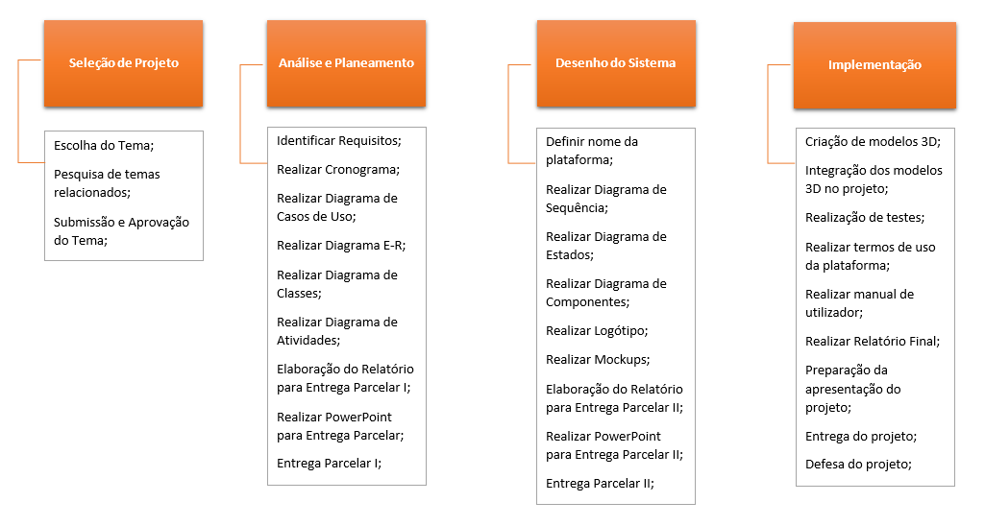

Após a fase da criação e da análise de tarefas através da criação da EDT já tínhamos uma noção do que seriam as nossas atividades ao decorrer do desenvolvimento do projeto, por isso estávamos prontos para a realização do cronograma, antes de passar realmente para o cronograma fizemos um pequeno rascunho com as datas da realização das nossas atividades ficando assim tudo definido e pronto para a criação do cronograma do projeto, em suma a maior parte das atividades são realizadas umas a seguir às outras com exceção de algumas como por exemplo: a elaboração do relatório e a criação do logótipo que normalmente são tarefas que vão sendo realizadas à medida que se vão fazendo outras tarefas, melhorando sempre alguns aspetos até atingir o resultado final desejável.

Fica aqui uma ilustração com parte do cronograma do projeto:

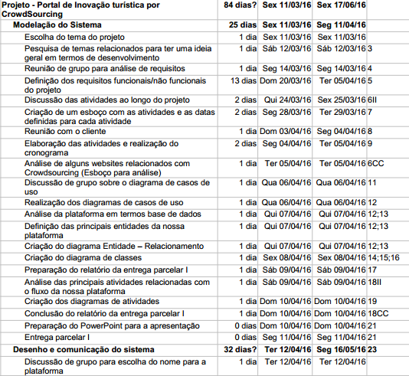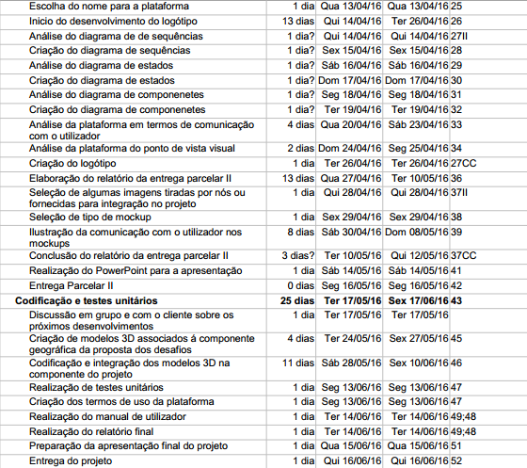

As ilustrações que podemos visualizar não estão bastante nítidas, mas os ficheiros serão incluídos em anexo. Através desta visualização podemos concluir que existem atividades relacionadas com o nosso planeamento que são paralelas, o que significa que enquanto está a decorrer uma atividade está a ocorrer outra ao mesmo tempo, estando as subactividades incluídas dentro de uma atividade maior e apenas quando essa terminar pode começar a atividade seguinte, outro aspeto a referir tem a ver com a criação dos ‘milestones’, que não são nada mais que alturas em que o projeto é posto à prova, são feitos testes para verificar se o projeto está de facto a seguir um bom caminho, como as fases de avaliação são componentes onde o nosso projeto será avaliado definimos as ‘milestones’ para essas alturas.

### 3. Diagrama de casos de uso

Através do diagrama de casos de uso podemos descrever as nossas funcionalidades e fazer o levantamento de requisitos e descrever o processo de interação com os mesmos.

Para a construção do nosso diagrama de casos de uso fizemos uma avaliação da forma como os nossos requisitos se iriam integrar na plataforma, para perceber como funcionam os processos em termos de funcionalidades.

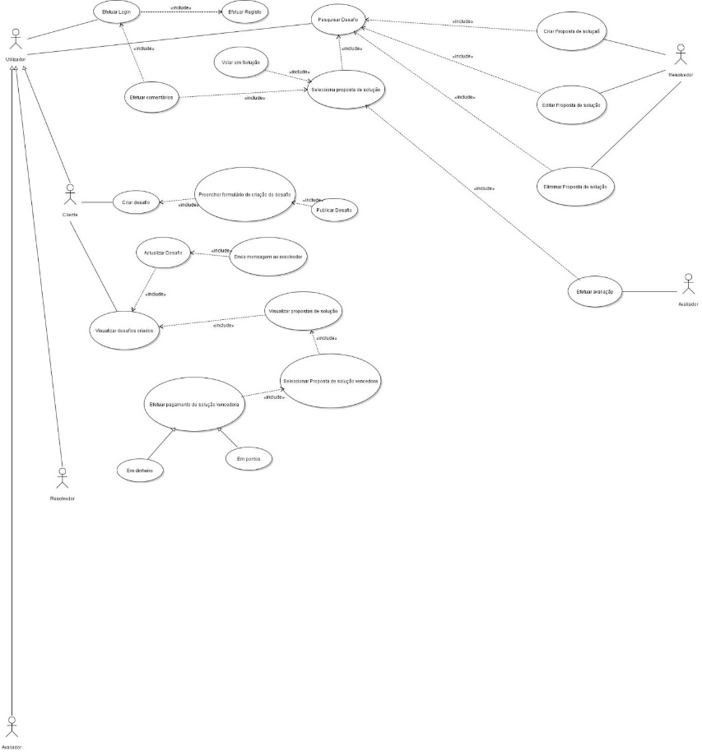

Em suma este descreve o caso de uso geral do sistema, podemos visualizar que existe, três tipos de utilizador na nossa plataforma: Cliente, Avaliador e Resolvedor, todos podem fazer o que o utilizador faz, podendo este visualizar a plataforma, pesquisar desafios e comentar caso esteja registado. Em termos gerais é necessário registar alguns aspetos importantes deste caso de uso que se prendem com as principais funcionalidades inerentes a cada tipo de utilizador, ou seja, o cliente terá como objetivo publicar desafios, o resolvedor propor uma solução para um desafio e o avaliador avaliar os desafios face a uma solução ou várias.

Outro aspeto prende-se com o pagamento da proposta vencedora tendo o cliente que passar por um conjunto de processos desde a visualização das suas propostas criadas até poder de facto efetuar o pagamento para a solução que ele considera melhor consoante a votação ou avaliação efetuada.

### 4. Diagrama de atividades

Para a construção do diagrama de actividades fizemos uma pós análise do nosso diagrama de casos de uso e tentamos perceber quais eram as ligações que justificavam a criação de um diagrama de actividades. Visto que algumas ligações são bastante curtas essas não justificam a criação de um diagrama de actividades pois tratam-se de processos bastante simples e fáceis de representar, por isso decidimos criar um diagrama mais genérico cujo fluxo identifica o principal processo inerente á nossa plataforma que vai desde a criação da proposta de solução por parte do cliente até ao pagamento da mesma, existindo alguns momentos de decisões que tem que ser tomadas pelo utilizador, fica aqui uma representação do nosso diagrama de actividades:

### 5. Diagrama Entidade-Relacionamento

Para a elaboração do Diagrama Entidade-Relacionamento tivemos que voltar a estudar e recordar os conceitos abordados em Bases de dados do semestre passado e com a ajuda do Professor conseguimos resolver algumas questões que nos pareciam mais confusas.

Durante a fase do estudo e da análise daquilo que seriam as nossas principais entidades verificamos à partida que o Utilizador, Desafio e Proposta de Solução teriam obrigatoriamente de fazer parte do Diagrama ER inicial, sendo que o resto das tabelas são geradas automaticamente a partir da normalização sendo como é obvio as principais tabelas e entidades do nosso sistema. Nos anexos encontra-se disponível para visualização este diagrama.

Em relação ao modelo inicial (anexo 3) podemos facilmente deduzir que um utilizador (cliente) pode criar vários desafios e um desafio pode ter várias soluções, mais complicado talvez seja perceber a ligação muitos para muitos entre o utilizador e proposta de solução, essa ligação prende-se com o facto de um utilizador poder criar várias propostas de solução e uma proposta de solução poder estar associada a vários resolvedores pois como definimos nos requisitos uma proposta de solução pode estar associada a mais que um resolvedor.

Em termos de atributos associados às entidades e que sejam mais complexos de identificar à primeira vista temos o id do desafio na entidade Utilizador que referencia um conjunto de desafios favoritos associados ao cliente, temos também o id da solução vencedora que causou alguma confusão pois não tínhamos certezas se havíamos de incluir na entidade desafio ou proposta de solução, mas visto que se a solução vencedora estiver associada ao desafio não será necessário verificar todas as soluções para obter a solução vencedora o que tornaria o software muito mais lento.

Para perceber alguns atributos que á primeira vista parecam mais complicados fica aqui representado o esquema inicial da nossa base de dados e uma legenda descritiva de cada um dessses atributos.

**Hélio aqui é o esquema inicial**

**Tabela: Cliente**

EstadoConta: representa o estado em que a conta do utilizador se encontra de momento dentro de uma lista de estados(activo,inactivo em espera).

Sugestão: Eventuais sugestões que os utilizadores se lembram que possam ser úteis para melhorar a plataforma.

Notificação: Um boleano que indica se o utilizador quer receber notificações no email de eventuais desafios, melhorias na plataforma etc..

Pontos: Número de pontos que qualifica o utilizador na plataforma.

Projeto: Projetos que o utilizador já desenvolveu e que ficam como prova do bom desmpenho que este teve em determinada área.

Tag: Associadas ás propostas de soluções preferidas por parte dos utilizadores funcionando como um mecanismo de filtragem permitindo ao utilizador ter acesso á informação que seja do intresse do mesmo..

Id_Desafio: Atributo multi-valor associado aos desafios favoritos do utilizador.

**Tabela: Desafio**

TipoTrabalho: tipo de trabalho pretendido que seja realizado para a obtenção de uma solução.

Comentário: Comentários para eventuais duvidas que possam surgir por parte dos resolvedores face a um desafio.

TipoDeAvaliação: Tipo de avaliação que se pretende que seja feito com base numa lista de avaliações pre-existente.

Tabela: Proposta_Solução

Visualização: Se a visualização da proposta de solução fica pública para utilizadores não registados.

Estrelas_avaliação: Estrelas atribuídas pelos avaliadores face a uma proposta de solução.

Através da remoção de atributos multi-valor obtemos assim a primeira forma normal (anexo 4) da nossa base de dado. Este ficheiro encontra-se disponível para visualização nos anexos.

**Aqui a 1FN**

Como sabemos, uma tabela está na **Segunda Forma Normal (**anexo 5) se ela estiver na 1FN e todos os atributos não chave forem totalmente dependentes da chave primária (dependente de toda a chave e não apenas de parte dela), por isso analisamos as entidades que tinham duas chaves primárias que foram geradas a partir da 1FN e cujas entidades podiam estar estáticas no nosso sistema com alguma informação previamente concebida.

**Aqui 2FN**

Por fim procedemos à análise da 3FN, uma tabela está na **Terceira Forma Normal (**anexo 6) se ela estiver na 2FN e se nenhuma coluna não-chave depender de outra coluna não-chave.

Ficando assim o processo de normalização concluído utilizando as três formas normais necessárias à normalização do nosso sistema.

**Aqui 3FN já podes respirar :D**

### 6. Diagrama de Classes

Um diagrama de classes consiste em Identificar objetos (entidades/conceitos) relevantes no contexto que se pretende modelar e onde se procuram descrever características comuns em termos de propriedades (atributos) e de comportamento (operações). O modelo de classes descreve o modelo geral de informação do sistema e o diagramas de classes tem como objetivo suportar os requisitos funcionais do sistema “levantados” previamente.

Com isto e tendo como base o diagrama ER construímos o diagrama de classes.

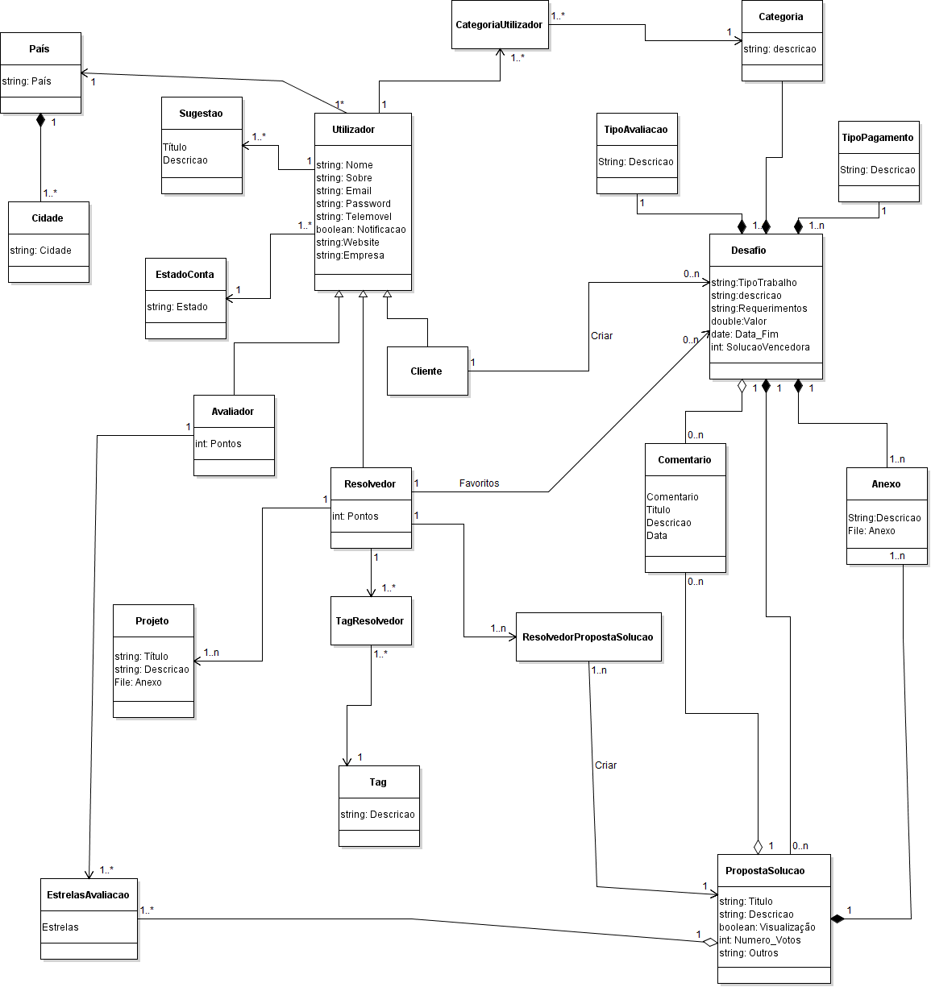

Em relação a este diagrama percebemos que é muito mais especifico em termos de informação que o diagrama ER, podemos ver ligações de agregação (que especificam que uma classe pertence a outra, mas esta poderá existir independentemente da outra) e de composição (que nos diz que uma classe pertence a outra e esta não poderá existir sem a outra, existindo uma dependência direta entre classes). Outro aspeto tem a ver com a herança das classes estando especifico no diagrama de classes a existência dos três tipos de utilizador: cliente, resolvedor e avaliador que herdam os atributos do utilizador principal tendo estes também atributos que especificam a própria classe.

# Parte III - CONCLUSÃO

Tendo em conta a pouca experiência que temos no planeamento e modelação de sistemas, esta fase mostrou-se fundamental para a aprendizagem e melhoria dos nossos conceitos em termos de planeamento de projeto. Como se trata de um projeto mais complexo, a parte correspondente à modelação também obrigatoriamente o será, tendo que haver uma maior análise da nossa parte.

Outro aspeto a referir é que esta fase permite-nos ter uma noção clara das tarefas que temos que realizar daqui para a frente e da ordem de execução das mesmas para a construção de um projeto bem-sucedido.

A fase de planeamento e de modelação de sistemas é considerada a parte “chata” de desenvolver um projeto de software, mas é a mais indispensável de todas as tarefas pois o que é feito nesta fase reflete-se ao longo de todo o projeto, um bom planeamento conduz em grande parte a um projeto bem-sucedido.

Com isto esperemos que o nosso planeamento seja também dentro daquilo que esperamos bem-sucedido para que daqui para a frente com muito trabalho e responsabilidade possamos desenvolver algo que seja útil para o turismo e a sociedade em si e que sobretudo as pessoas gostem de usufruir.